Wykrywanie i identyfikacja informacji alfa-numerycznej na produktach przemysłowych w warunkach eksploatacyjnych.

Wstęp

Praca przedstawia projekt aplikacji desktopowej, której zadaniem jest odczytanie wartości liczbowej stanu licznika ze zdjęcia wodomierza. W kolejnych rozdziałach przedstawione zostaną zastosowane algorytmy oraz otrzymane rezultaty. W pracy wyróżnić można dwa aspekty: badawczy oraz inżynierski. Do aspektu inżynierskiego niewątpliwie należy opracowanie algorytmu wykrywania i identyfikacji interesujących nas informacji alfanumerycznych zawartych na zdjęciu wodomierza. Natomiast do aspektu badawczego możemy zaliczyć badanie odporności opracowanych algorytmów na wszelkiego rodzaju zakłócenia takie jak: zmiana warunków oświetlenia obiektu, zmiana orientacji napisu czy chociażby bród w postaci pyłu.
W opracowanym algorytmie wydzielić można kilka mniejszych zadań składających się na cały algorytm:
- Znalezienie tarczy wodomierza na zdjęciu.
- Znalezienie liczydła na znalezionej wcześniej tarczy wodomierza.
- Znalezienie cyfr na liczydle.
- Identyfikacja znalezionych cyfr.
Wyszukiwanie tarczy wodomierza zrealizowane zostało przy użyciu algorytmu wyszukiwania okręgów, który dostępny jest w używanej bibliotece. Wykrywanie liczydła oraz wykrywanie cyfr na liczydle zostało opracowane w oparciu o wyszukiwanie prostokątów na obrazie. Natomiast identyfikacja cyfr zrealizowana została poprzez porównanie znalezionej cyfry z wcześniej przygotowanymi wzorcami.
W pierwszym rozdziale opisane zostaną poszczególne algorytmy wykorzystane do realizacji przedstawionego zagadnienia. W drugim rozdziale przedstawiona i omówiona zostanie aplikacja wraz z kodem implementującym poszczególne algorytmy. Trzeci rozdział zawierać będzie wyniki badań oraz ich krótką analizę.
Aplikacja napisana została w języku C#, do obróbki zdjęć wykorzystana została biblioteka OpenCVSharp, która jest odpowiednikiem popularnej biblioteki OpenCV dla języka C#.
W ramach projektu skupiłem się na jednym konkretnym modelu wodomierza z białą tarczą, który zobaczyć można na Rysunek xx.

- Opis zastosowanych algorytmów

Algorytm wydzielania i identyfikacji informacji alfanumerycznych podzielony został na cztery etapy.
Pierwszym etapem jest znalezienie okręgu, który odpowiadać ma tarczy wodomierza. Algorytm odpowiedzialny za to zadanie został opisany w rozdziale 1.1.
Następnie na wcześniej wydzielonej tarczy program szuka prostokąta o odpowiednich proporcjach, który odpowiadał będzie oknu liczydła. Tak otrzymany prostokąt dzielimy na pięć części o jednakowych szerokościach, otrzymując w ten sposób pięć mniejszych prostokątów. Wynika to z tego, że na liczydle znajduje się pięć cyfr.
Trzecim etapem algorytmu jest znalezienie na prostokątach wydzielonych w poprzednim kroku cyfr. Po jednej na każdy prostokąt. Etap drugi oraz trzeci korzystają z tego samego algorytmu poszukiwania prostokąta opartego o wyszukiwanie krawędzi, który opisany jest w rozdziale 1.2.
Ostatnim etapem algorytmu jest identyfikacja wcześniej wydzielonych cyfr. Algorytm realizujący to zagadnienie opisany jest w rozdziale 1.3.

1.1. Wykrywanie okręgów

Biblioteka którą postanowiłem wykorzystać w projekcie posiada wbudowaną funkcję do wykrywania okręgów, która swoje działanie opiera na algorytmie gradientowym Hough`a.
Wynikiem działania tego algorytmu są współrzędne punktu, który jest środkiem znalezionego okręgu oraz długość promienia tego okręgu. Danymi wejściowymi do tej metody są obraz w skali szarości a także minimalna i maksymalna długość promienia wyszukiwanego okręgu. W pierwszym kroku algorytmu Hough`a obraz poddawany jest obróbce w celu znalezienia krawędzi. Tak otrzymany obraz z krawędziami uznajemy za nasz obraz główny, dodatkowo tworzymy także obraz tymczasowy, o takich samych wymiarach jak obraz główny jednak jest on póki co pusty. Poruszając się wzdłuż krawędzi na obrazie głównym rysujemy okrąg na obrazie tymczasowym o zadanym promieniu i ze środkiem w punkcie odpowiadającym aktualnej pozycji na obrazie głównym. Sytuacja ta zobrazowana jest na Rysunek xx, na którym po lewej stronie widzimy obraz głównym, natomiast po prawej przedstawiono powstały na jego podstawie obraz tymczasowy. Rysunek ten przedstawia bardzo uproszczony schemat działania jednak bardzo dobrze oddaje to sposób w jaki wyznaczany jest środek okręgu. Na obrazie tymczasowym widzimy znaleziony środek okręgu w punkcie (a,b), który znajduje się w miejscu przecięcia się wszystkich okręgów.
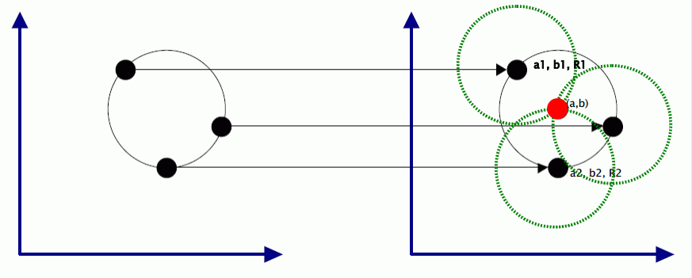
Rysunek xx przedstawia sytuacje, w której na obrazie mamy tylko jeden okrąg i chcemy znaleźć jego środek. Natomiast Rysunek xx prezentuje już sytuację bardziej realną, w której mamy zdjęcie kawałka koperty ze stęplem. Patrząc od lewej przedstawione mamy kolejno oryginalne zdjęcie, to samo zdjęcie w skali szarości, następnie zdjęcie ze znalezionymi krawędziami a ostatni jest obraz powstały w wyniku działania opisanego wyżej algorytmu, na którym namalowane mamy okręgi wzdłuż wcześniej wyznaczonych krawędzi.
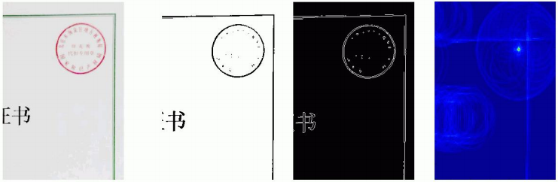
Na ostatnim obrazie wyraźnie widać jaśniejszy punkt w miejscu gdzie przecina się duża liczba okręgów powstałych w wyniku poruszania się wzdłuż krawędzi okręgu znajdującego się na zdjęciu. Punkt ten można zatem uznać za środek okręgu. Oczywiście algorytm ten znajduje tylko okręgi o określonej długości promienia, dlatego należy go powtórzyć dla różnych wartości promienia zadanych przez użytkownika (minimalna i maksymalna długość promienia wyszukiwanego okręgu).

1.2. Wykrywanie prostokątów

Podobnie jak w przypadku okręgów tak samo teraz biblioteka dostarcza gotowe rozwiązanie, którym jest funkcja znajdująca kontury. Działa ona w oparciu o algorytm Border-following. Algorytm działa na obrazie czarnobiałym, dlatego w pierwszym kroku należy sprogować obraz. Następnie, kiedy mamy już obraz czarnobiały, możemy przystąpić do właściwego algorytmu border-following. W skrócie polega on na tym, aby wydzielić obiekt, następnie wewnątrz niego szukać kolejnych obiektów dla których także sprawdzamy, czy istnieją w nich jakieś obiekty. Tak więc w pierwszym kroku algorytm tworzy obramowanie do dostarczonego przez nas obrazu i uznaje te obramowanie za pierwszy obiekt. Następnie porusza się wewnątrz tego obiektu poszukując kolejnych obiektów poprzez porównywanie wartości piksela w danym miejscu do wartości piksela tła. Można założyć, że tło ma wartość 0 natomiast wartości pikseli należących do obiektów wynoszą 1. Stąd, w momencie kiedy algorytm napotka wartość 1 a w poprzednim kroku wartość piksela wynosiła 0 uznaje on, że wykrył krawędź obiektu. Następnie porusza się wzdłuż tej krawędzi tworząc w ten sposób zarys tego obiektu. Dla tak utworzonego obiektu powtarzany jest cały algorytm od początku. Rezultat działania tego algorytmu widać na Rysunek xx. W całym algorytmie wyróżnić możemy następujące formuły:
            - Jeżeli w punkcie (i, j) piksel ma wartość 1, a w jego otoczeniu znajduje się piksel o wartości 0 wtedy piksel w tym punkcie (i, j) oznaczamy jako piksel należący do obramowania.
            - Jeżeli w znalezionym przez nas obiekcie wykryjemy piksele o wartości takiej jak wartość tła, uznajemy je za obiekt nazywany dziurą. Natomiast miejsce styku tych dwóch obiektów uznajemy za krawędź i ponownie poruszając się wzdłuż niej tworzymy zarys dziury.
            - Obiekt S2 jest otoczony przez obiekt S1, jeżeli istnieje piksel należący do S2 z którego poruszając się we wszystkich czterech kierunkach znajdziemy piksel należący do obiektu S1.
W wyniku działania tego algorytmu otrzymujemy informacje znalezionych krawędziach wraz z ich hierarchicznym podziałem. Na podstawie których jesteśmy w stanie stworzyć na przykład prostokąt otaczający tak otrzymane obiekty.
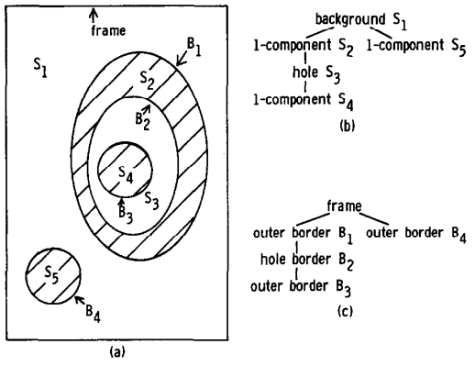
Rysunek 2Metoda Border following

1.3. Identyfikacja Cyfr

Wydaje się, że obecnie najpopularniejszym sposobem na identyfikację znaków alfa-numerycznych jest zastosowanie sieci neuronowych. Rozwiązanie takie daje niewątpliwie dużą skuteczność, jednak wymaga ono dużego nakładu pracy związanego z implementacją, odpowiednią konfiguracją takiej sieci a następnie jej nauką. W związku z tym, zdecydowałem się na rozwiązanie dużo prostsze jakim jest metoda porównywania ze wzorcem. W tym celu przygotowałem dziesięć obrazów o wymiarach 9x18, gdzie każdy zawiera wzorzec innej cyfry. Przykładowy wzorzec liczby 2 widoczny jest na Rysunek xx.
Cały algorytm polega na tym, aby otrzymany na wejściu obraz porównać kolejno z każdym wzorcem i wybrać ten, do którego najlepiej pasuje. Samo porównanie sprowadza się do tego, że sumowana jest wartość bezwzględna z różnicy pomiędzy wartościami poszczególnych pikseli dla obrazu wejściowego i wzorcowego. Jako najlepiej dopasowany uznajemy ten wzorzec, dla którego ta suma jest najmniejsza.
Rozwiązanie takie jest bardzo proste i szybkie, jednak jest ono bardzo wrażliwe na wszelkie zakłócenia.

- Implementacja poszczególnych funkcji

Na Rysunkach 3, 4 przedstawiono kod implementujący działanie obydwu wcześniej opisanych metod.
Rysunek 3 przedstawia implementację metody znajdywania okręgów. W pierwszej kolejności obraz transformowany jest z obrazu kolorowego na obraz w odcieniach szarości, następnie jest on rozmazywany aby pozbyć się szumów. Na tak przygotowanym obrazie wykonywany jest algorytm szukający okręgów. Ostatnim krokiem jest wycięcie z obrazu obszaru nie należącego do największego znalezionego okręgu. Wynika to z faktu, że najczęściej tarcza wodomierza jest największym okręgiem na obrazie.
Rysunek 4 przedstawia kod który odpowiada za wyszukiwanie prostokątów na tarczy wodomierza. Pierwszym krokiem jest przeprowadzenie progowania na obrazie. Po tym kroku możliwe jest wywołanie funkcji odpowiedzialnej za wyszukiwanie konturów. Po znalezieniu konturów tworzymy z nich prostokąty. Dla tak otrzymanej listy prostokątów, wybieramy ten, który jest największy spośród tych, które mają odpowiednie proporcje wysokości do szerokości. Tak znaleziony prostokąt uznajemy, za obszar, w którym znajduje się szukane przez nas liczydło.
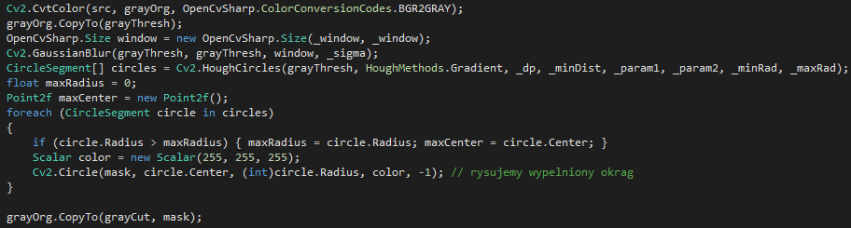
Rysunek 3Funkcja szukająca okręgów

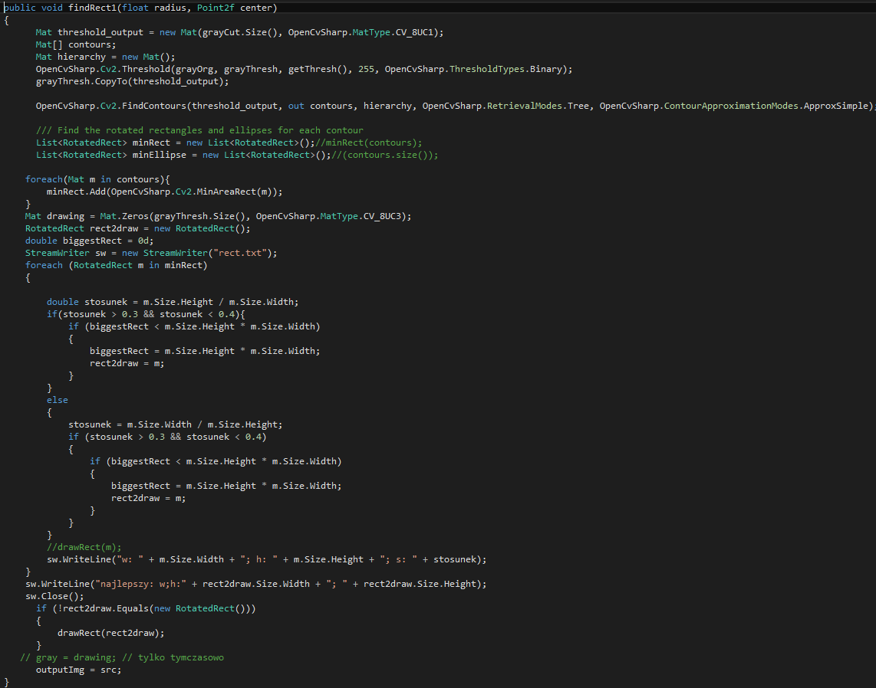
Rysunek 4Funkcja szukająca prostokątów
- Przykładowe wyniki

Przykładowe zdjęcie z wodomierzem przedstawiono na Rysunek 5. Natomiast wynik działania algorytmu przedstawiono na Rysunkach 6 – 9. Testy wykonano na 8 zdjęciach tego samego wodomierza, na każdym udało się znaleźć obszar, który nas interesuje.
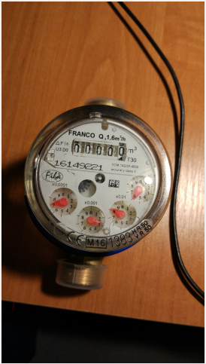
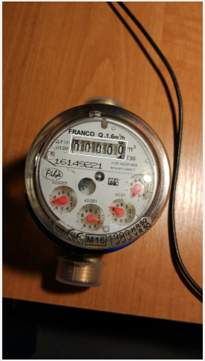
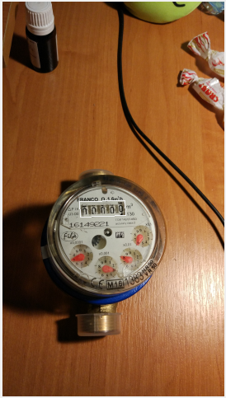
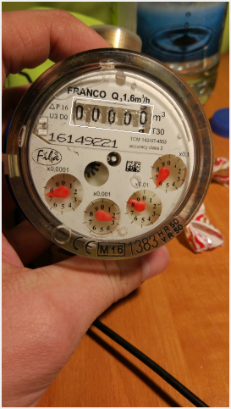
Rysunek 7Przykładowe zdjęcie
Rysunek 8Wynik nr 1
Rysunek 5Wynik nr 2
Rysunek 6Wynik nr 3
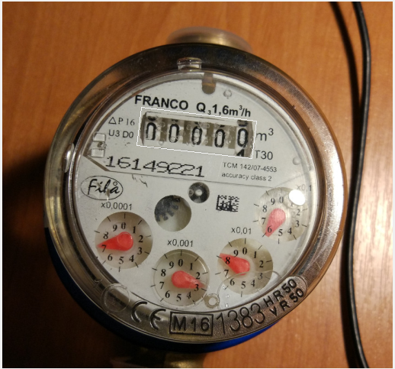
Rysunek 9Wynik nr 4
- Wnioski

Dla wybranego wodomierza algorytm prawidłowo znajduje liczydło na przygotowanych zdjęciach. Aby uzyskać bardziej wiarygodne wyniki należałoby przeprowadzić testy dla większej ilości zdjęć, dla zdjęć, na których wodomierz widoczny byłby pod mniej korzystnym kątem. Należy też pamiętać, że w rzeczywistości obiekt taki znajduje się w trudno dostępnych miejscach oraz bardzo często jest on bardzo brudny, co także należałoby uwzględnić w testach.
W ramach dalszych prac nad projektem planowane jest dorobienie algorytmu, który ze znalezionego liczydła potrafiłby odczytać wartość liczbową.

